NOM : Prénom :
Classe de 4e : CONTRÔLE d'histoire : La période révolutionnaire
Appréciation :  Orthographe, rédaction : / | Signature des parents | /20

Important :
- Un point sera soustrait si, à la vérification du cahier, la signature est absente.
- Rédige tes réponses : l’évaluation de la rédaction est comprise dans chacune de tes réponses.
- L’orthographe est notée sur 2 points qui te seront restitués à condition, qu'au prochain cours, tu aies corrigé toutes tes fautes.

◆ JE SUIS CAPABLE DE :
- définir ce qu'est : (2 pts)
- une assemblée nationale constituante :
- la souveraineté nationale :

- situer dans le temps : (8 pts)
consignes :
A partir de ces images étudiées en classe :
1) Attribue à chaque image la lettre qui lui correspond.
a) la Déclaration des droits de l'Homme/ b) la prise des Tuileries / c) la Grande peur provoque la chute de l'Ancien régime /d) le sacre de Napoléon / l'exécution de Robespierre, la fin de la Terreur / e) la prise de la Bastille f) l'exécution de Louis XVI / g) le serment du jeu de Paume
2) Sur la frise ci-dessous inscrit soit la lettre correspondant à l 'événement, soit la date de celui-ci.
20 juin 1789 : .......
26 août 1789 : .......
9 thermidor an II : .......
....... : prise des tuileries
..............: Sacre de Napoléon
4 au 5 août 1789 : .......
......................................... : la prise de la Bastille
1789
1792
1794
1796
1791
1802
1804

❖ ÉTUDE D'UN DOCUMENT : je sais analyser une image : (5 pts)

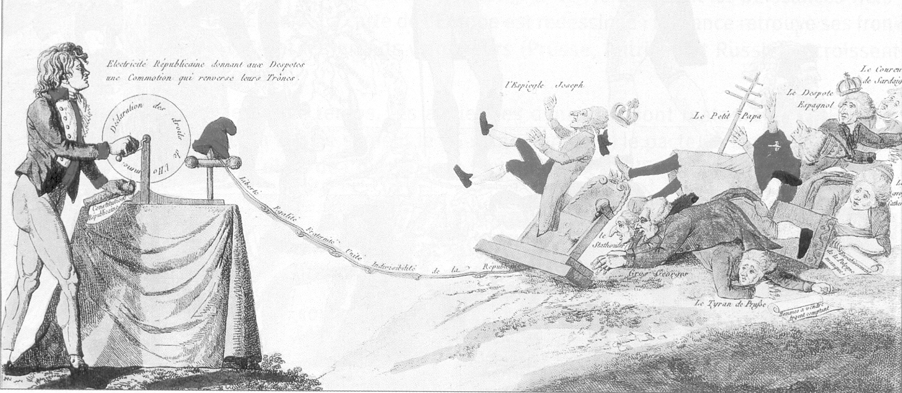
1) Quel est le sujet abordé par ce dessin ? (1pt)
2) Quels moyens l'auteur a-t-il utilisé pour ridiculiser les personnages de droite ? (1 pt)
3) D'après cette rapide étude, quelle semble être l'opinion de l'auteur sur la révolution ? (1 pt)
4) Qu'est-ce que la Terreur ? (1 pt)
5) Quel lien peut-on établir entre la Terreur et le thème de cette caricature ? (1 pt)

⬥ QUESTION OUVERTE (jusqu’à deux points de bonus selon la qualité de ton paragraphe) (4 pts)
Rappel :
- un paragraphe commence par un retrait de deux carreaux. Il commence par une phrase d’introduction qui reprend la question posée.
- Puis tu retournes à la ligne et expose tes idées, arguments et exemples. Rédige une phrase par idée et à chaque idée, retourne à la ligne
- Rédiger, c’est faire des phrases : une phrase commence par une majuscule, se termine par un point et comprend au moins un verbe et un sujet. Rédige des phrases simples ( une idée = une phrase)

Montre que les évènements de mai à août 1789 mettent fin à la monarchie absolue en France. Pour cela utilise tes connaissances et des exemples précis.

 QUESTION SUPPLÉMENTAIRE :(jusqu’à trois points de bonus selon la qualité de ton paragraphe)
Raconter dans une courte synthèse un des événements au choix évoqué dans l'exercice 1.B.

